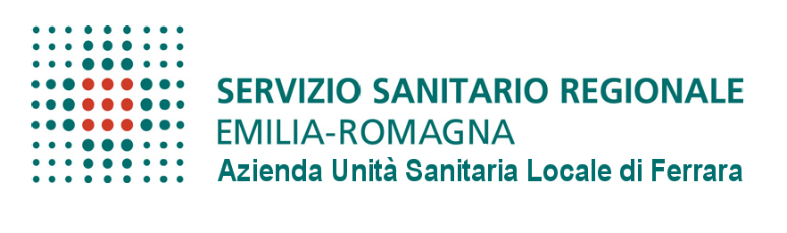  Dipartimento di Sanità Pubblica  Area Sanità Pubblica Veterinaria  Unità Operativa  Igiene Allevamenti Produzioni Zootecniche  Direttore: dott.a Chiara Berardelli | INFORMATIVA per gli Utenti  sul trattamento dei dati personali
“CODICE IN MATERIA DI PROTEZIONE DEI DATI PERSONALI”
IL DIRETTORE GENERALE
Premesso che:
- Il DLG 196/2003 regola la riservatezza dei dati personali e sensibili e impone una serie di obblighi in capo a chi “tratta” informazioni riferite ad altri soggetti.
- La normativa intende come “trattamento” dei dati le seguenti operazioni:
RACCOLTA – REGISTRAZIONE – ORGANIZZAZIONE – CONSERVAZIONE – ELABORAZIONE – MODIFICAZIONE – SELEZIONE – ESTRAZIONE – CONSULTAZIONE – RAFFRONTO – UTILIZZO – INTERCONNESSIONE – BLOCCO – COMUNICAZIONE – DIFFUSIONE – CANCELLAZIONE – DISTRUZIONE –
- Tra gli adempimenti da rispettare c’è quello di informare le persone cui i dati si riferiscono in merito all’utilizzo che viene fatto. Al fine e allo scopo di conformarsi alla normativa in questione, con la presente

INFORMA I SIGNORI UTENTI
a) che la raccolta ed il conseguente conferimento dei dati riguardanti la persona è indispensabile per la completezza delle prestazioni sanitarie fornite;
b) che il trattamento dei dati degli utenti e dagli stessi forniti, si svolgerà nel rispetto dei diritti e delle libertà fondamentali, nonché della dignità degli stessi, con particolare riferimento alla riservatezza, all’identità personale e al diritto alla protezione dei dati personali.
In particolare, i dati idonei a rivelare l’origine razziale ed etnica, le convinzioni religiose, le opinioni politiche, l’adesione a partiti o sindacati, ad associazione o ad organizzazioni di carattere religioso, politico o sindacale, nonché i dati personali idonei a rivelare lo stato di salute e la vita sessuale, possono essere oggetto di trattamento solo con il consenso scritto od orale degli interessati.
c) che i dati forniti o acquisiti attraverso certificazioni mediche nel corso di accertamenti, ricoveri e visite, formeranno oggetto di trattamento nel rispetto della normativa sopra richiamata e degli obblighi di riservatezza richiesti dalla Legge;
d) che tali dati verranno trattati ai seguenti fini: diagnostico-terapeutici, amministrativi, scientifici e statistici in forma anonima, obbligatori al fine di ottemperare ad obblighi di legge;
e) che il trattamento dei dati avverrà mediante strumenti idonei a garantire la sicurezza e la riservatezza e potrà essere effettuato anche attraverso strumenti informatizzati;
f) che il trattamento comporta:
• L’istituzione di una scheda personale contenente dati di carattere anagrafico amministrativo, fiscale, sanitario, ovvero della cartella clinica;
• L’eventuale richiesta di ulteriori accertamenti e analisi ad altre strutture;
• La stesura di referti e certificazioni;
• L’eventuale avviso via telefono di variazione appuntamenti;
• L’eventuale invio di documentazione ai fini dell’esercizio del diritto di rivalsa a soggetto su cui grava, totalmente o in parte, l’onere di ristorare le prestazioni anticipate economicamente dall’Azienda;
• L’eventuale redazione di documenti obbligatori ai fini fiscali a fronte dei pagamenti effettuati;
• L’elaborazione dei dati per i fini statistici e per il controllo della spesa;
g) che può essere prevista la comunicazione dei dati a:
1) Aziende Sanitarie Locali, 2) Aziende Ospedaliere, 3) Ai competenti Organismi Regionali, 4) Altri soggetti pubblici, 5) Enti previdenziali, 6) Datore di lavoro, 7) Compagnie assicuratrici; 8) Aziende che svolgono attività correlate alle professioni sanitarie, 9) Fornitori di beni, prestazioni e servizi, 10) Istituti di credito, 11) Organizzazioni di volontariato, 12) Familiari, 13) Ditte fornitrici servizi ausiliari;
h) che il titolare del trattamento è l’Azienda U.S.L. di Ferrara rappresentata dal Direttore Generale pro-tempore;
i) che gli interessati, ai quali i dati raccolti e trattati si riferiscono, sono titolari dei diritti previsti dall’art.7 del DLG 196/2003 di seguito richiamati ed in particolare:
1. di ottenere la conferma dell’esistenza o meno di dati personali che li riguardano, anche se non ancora registrati, e la loro comunicazione in forma intelligibile.
2. di ottenere l’indicazione:
- dell’origine dei dati personali;
- delle finalità e modalità del trattamento;
- della logica applicata in caso di trattamento effettuato con l’ausilio di strumenti elettronici;
- degli estremi identificativi del titolare, dei responsabili e del rappresentante designato ai sensi dell’articolo 5, comma 2;
- dei soggetti o delle categorie di soggetti ai quali i dati personali possono essere comunicati o che possono venirne a conoscenza in qualità di rappresentante designato nel territorio dello Stato, di responsabili o incaricati.
3. di ottenere:
a) l’aggiornamento, la rettificazione ovvero, quando vi hanno interesse, l’integrazione dei dati;
b) la cancellazione, la trasformazione in forma anonima o il blocco dei dati trattati in violazione di legge, compresi quelli di cui non è necessaria la conservazione in relazione agli scopi per i quali sono stati raccolti o successivamente trattati;
c) l’attestazione che le operazioni di cui alle lettere a) e b) sono state portate a conoscenza, anche per quanto riguarda il loro contenuto, di coloro ai quali i dati sono stati comunicati o diffusi, eccettuato il caso in cui tale adempimento si rivela impossibile o comporta un impiego di mezzi manifestatamene sproporzionato rispetto al diritto tutelato.
4. di opporsi, in tutto o in parte:
a) per motivi legittimi al trattamento dei dati personali che li riguardano, ancorché pertinenti allo scopo della raccolta;
b) al trattamento di dati personali che li riguardano ai fini di invio di materiale pubblicitario o di vendita diretta o per il compimento di ricerche di mercato o di comunicazione commerciale.
IL DIRETTORE GENERALE DELL’AZIENDA U.S.L. DI FERRARA
(Dr. Fosco Foglietta)
Allegato n. 6 alla P.U.O. ”Gestione Anagrafe Operatori Filiera Mangimistica Regolamento (CE) n. 183/2005” – ADSPV
Vers. 01 del 18/09/2008

